TRABAJO PRÁCTICO Nº 2 DE GEOGRAFÍA: “LOS CENSOS”

- Curso: 4° Año. División: “A” Ciclo Orientado en Economía.
- Temas: INDEC, censos, definición, características y análisis del primer censo nacional.
- Eje Temático Nº 1, correspondiente al Primer trimestre.
- Fecha de Presentación: viernes 13 de mayo de 2022.
- Modalidad de entrega: Individual o grupal (hasta dos alumnos), con la guía de actividades impresa.

Alumnos/as: Fecha: viernes 06-5-22
- ……………………………………………………………………. / ………………………………………………………………….

*Capacidad General: Responsabilidad y compromiso. *Capacidad Específica: Desarrollar las actividades propuestas empleando las fuentes oficiales citadas, valorando el esfuerzo en la resolución de las consignas.
*Criterios de Evaluación:
- Compromiso y esfuerzo personal y grupal.
- Trabajo respetuoso y colaborativo.
- Uso de bibliografía.
- Comprensión lectora de texto y mapas.
- Interpretación de consignas (guía).
- Uso de vocabulario específico.
- Redacción y ortografía.
- Calidad y puntualidad en la presentación.
- HONESTIDAD INTELECTUAL Y LECCIÓN ORAL.

……………………………………………………
Calificación
Observaciones: …………………………………………………………………………………………………………………………………………………………….………

ACTIVIDADES
- Observa el video y consulta otras fuentes, luego responde: (1p)

https://www.youtube.com/watch?v=llQZAsC58Xo (INDEC - Instituto Nacional de Estadística y Censos de la República Argentina) Duración: 5min 34seg.

  - ¿Qué es el INDEC?
  - ¿Cuáles son algunas de las temáticas que aborda?

- Realiza una lectura comprensiva del siguiente texto subrayando ideas principales y palabras claves. (1p)
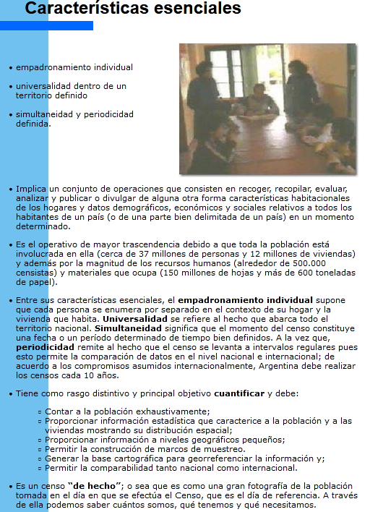
Fuente: https://www.indec.gob.ar/micro_sitios/webcenso/que_es/caracteristicas.asp

- A partir de la información del texto responde: (2p)
  - ¿Qué es un censo?
  - ¿Qué significa “cuantificar”? Busca y escribe el significado (diccionario o web).
  - ¿Qué permite cuantificar específicamente?
  - ¿A qué se denomina “censo de hecho”?

- Elabora un esquema o cuadro mencionando y describiendo las características esenciales de un censo. (1p)

- Lee el siguiente texto, luego observa el video y responde:
PRIMER CENSO DE LA REPÚBLICA ARGENTINA.
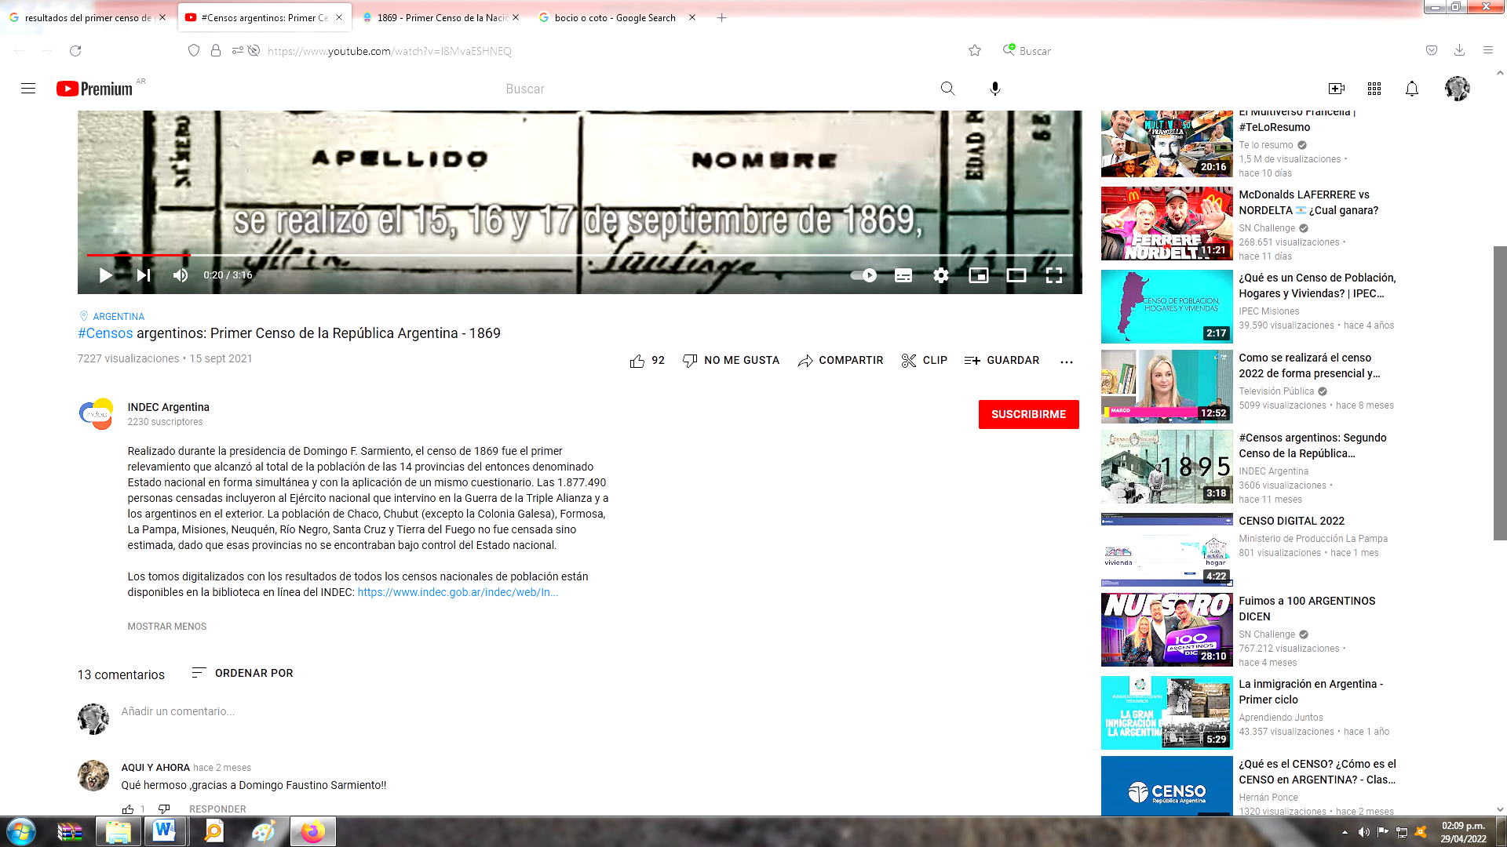
(Duración: 3min 16seg). https://www.youtube.com/watch?v=l8MvaESHNEQ
- Responde respecto a su ejecución: (1p)
  - ¿Cuándo se realizó el primer censo de población en la República Argentina y quién lo efectuó?
  - ¿Abarcó todo el territorio que conocemos hoy? Argumentar.
  - ¿Qué aspectos se tuvieron en cuenta en las preguntas que se hicieron?
  - ¿Qué pregunta se hizo sobre educación?

- Responde respecto a sus resultados: (1p)
- ¿Cantidad de población?
- ¿Provincia más poblada?
- ¿Cuántos no sabían leer ni escribir?
- ¿Por qué hubo problemas para conocer las edades?
- ¿Qué profesiones u oficios realizaban los hombres y las mujeres?
- ¿Qué resultados arrojó ese censo?

Nº | RÚBRICA (3p) | Puntuaciones
Nº | RÚBRICA (3p) | Excelente  (1p) | Bueno  (0,75p) | Regular  (0,50p) | Deficiente  (0,25p) | Pobre  (0p)
1 | Trabajo en equipo, lectura grupal, lectura comprensiva, interpretación de consignas. Ortografía y redacción. Prolijidad.
2 | Correcto uso del tiempo, responsabilidad y compromiso, uso debido/indebido del celular, puntualidad. Respeto por las normas de convivencia.
3 | Debate grupal sobre argumentos, lección oral y honestidad intelectual.

